流式细胞仪送样单
实验基本信息
实验项目 | 流式细胞仪
- 实验简介
流式细胞术工作原理是在细胞分子水平上通过单克隆抗体对单个细胞或其他生物粒子进行多参数、快速的定量分析。它可以高速分析上万个细胞，并能同时从一个细胞中测得多个参数，具有速度快、精度高、准确性好的优点，是当代最先进的细胞定量分析技术之一。
细胞前处理：
以流式周期实验为例
1、收集细胞：弃去上清，加入1 ml PBS清洗一次，弃上清，再加入1 ml 0.25%胰酶消化细胞，待细胞变圆且有部分细胞悬浮，即加入PBS终止消化。用移液枪轻轻吹打细胞，使细胞悬浮。细胞悬液转入离心管中，1500 rpm离心5 min收集细胞。
2、PBS洗涤细胞：加入3 ml 4℃预冷的PBS完全重悬细胞，1500 rpm离心5 min，弃上清。沉淀震荡混匀。
3、固定过夜：沉淀中缓慢加入-20℃预冷的75％乙醇，重悬细胞，4℃过夜。
4、PBS洗涤细胞：加入2 ml PBS混匀后，1500 rpm离心5 min收集细胞，PBS重悬，离心收集细胞。加入100 ul PBS重悬细胞。
5、去除RNA：加入2 μl 浓度为1 mg/ml 的RNaseA（去离子水配制），37℃水浴40 min。
6、荧光标记：加入100 µl浓度为100 µg/ml 的PI染色液（PBS配制），避光染色20 min。
7、上机检测：流式细胞仪使用激发波长488 nm，发射波长585±21 nm进行检测，用flowj软件分析细胞周期以确定细胞周期分布。
测试信息：BD C6 分析型流式细胞仪
BD verse 分析型流式细胞仪

测试周期：收到样品1周左右时间出数据.
需要您提供：
- 测试信息（检测细胞表面标志和细胞内某种蛋白时需要您提供抗体）

- 如果需要细胞株（也可我们代购），药物，药物处理，需要告知我们处理时间和方案。

- 如果有抗体说明书，也请测试前发给我们看下，帮您确认下测试需求。
实验具体信息
（以下信息为提示信息，为了保证您的需求及时确认，请一定修改为自己的需求，不知如何填写，请自行删除即可）
样品数量
描述您的测试目的 | 1.检测药物处理后细胞的凋亡情况  2.检测药物处理后细胞周期变化  3.检测某种细胞的比例…  请自定义你的测试目的（请仅保留你自己的测试目的，在目的不明确时，请提供参考文献或者电话沟通，忌随意填写）
勾选测试项目 | 流式细胞周期检测□  流式细胞凋亡检测□  流式细胞分选□  流式活性氧ROS检测□  流式鉴定细胞表面抗体 单标□ 双标□ 三标□  流式检测线粒体膜电位（JC-1）□
描述你提供的样品信息 | 如人K562细胞，药物A，处理方案如下
需要您提供 | 根据你的测试项目，提供必要的样本，细胞株以及抗体，细胞株（也可我们代购），药物处理时间和方式，检测细胞表面标志和细胞内某种蛋白时需要您提供抗体，也可以委托我们购买。
检测前是否做过哪些预试验 | 是□/否□（如果是，请描述情况）
其他要求
参考图片 | 请提供之前拍摄过的照片，或者参考文献中的样片（格式如下）。
这是我之前测试的,如下：

参考文献的图片如下，我希望能拍出类似下图的照片（截图请保留图注）：
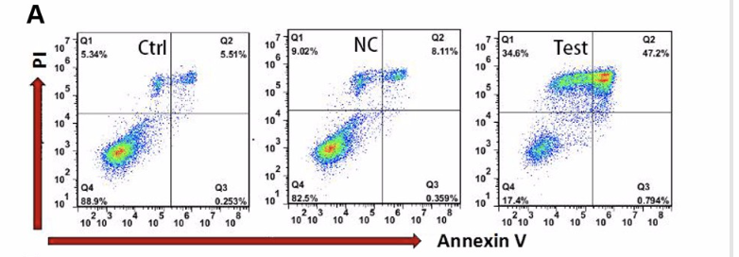

需求确认并付款后，样品和预约单一起寄过来，样品邮寄前如需低温，请用干冰（细胞类，蛋白类，或者其他需要-20℃运输的样品）或者冰袋（DNA，试剂盒或者其他需要4℃保存的样品），地址请和负责引导你下单的老师确认。

